СТЕНД ВЫСОКОВОЛЬТНЫЙ СТАЦИОНАРНЫЙ

СВС - 50

Руководство по эксплуатации

СВС-50/00.00.00.00РЭ

СОДЕРЖАНИЕ

1 Назначение
2 Технические данные
3 Состав
4 Устройство стенда
5 Размещение и монтаж
6 Указание мер безопасности
7 Подготовка к работе.
8 Порядок работы стенда СВС-50.
9 Настройка стенда
10 Техническое обслуживание
Приложения:
- Стенд высоковольтный стационарный СВС-50. Схема электрическая принципиальная.
2. Стенд высоковольтный стационарный СВС-50. Блок управления. Схема электрическая принципиальная.
3. Стенд высоковольтный стационарный СВС-50. Блок управления. Плата питания А1. Плата коммутации А2. Схема электрическая принципиальная .
4. Размещение оборудования и схемы испытаний.
5. Методические указания по проведению аттестации и проверке метрологических характеристик стенда высоковольтного стационарного СВС-100 . ПМА-СВС-100
В руководстве имеются ссылки на следующие нормативные документы:
- ГОСТ 24555-81 Система государственных испытаний продукции. Порядок аттестации испытательного оборудования. Основные положения.
- ГОСТ 12.1.004-76 Пожарная безопасность. Общие требования

1 НАЗНАЧЕНИЕ.

  - Стенд высоковольтный стационарный СВС-50 (в дальнейшем – «стенд») предназначен для
испытания изоляции защитных средств (изоляционные штанги, резиновые боты, перчатки, электроинструмент и т.п.), силовых кабелей и твердых диэлектриков переменным высоким напряжением промышленной частоты, регулируемым в пределах 0 - 50кВ.
  - Стенд предназначен для эксплуатации под навесом или в помещениях при рабочих значениях температуры воздуха от плюс 5° С до плюс 40° С, относительной влажности 80 % при температуре плюс 20° С и атмосферном давлении 84,0 – 106,7 кПа (630 – 800 мм. рт. ст.).
  - Для работы с аппаратом требуется два оператора, имеющих допуск к работе с электроустановками с напряжением свыше 1000 В.

- ТЕХНИЧЕСКИЕ ДАННЫЕ

- Питание –однофазная сеть переменного тока напряжением 220±20 В, частотой 50±2 Гц
- Потребляемая мощность, не более, ВА, - ……………………………………………… 500
- Количество источников высокого напряжения - …………………………………………….2

Таблица 1
Параметр | Тип источника
 | БВИ-50 | БВИ-1
Наибольшее выходное переменное напряжение, кВ | 50 | 1
Наибольший выходной ток, мА | 26(при испытании в режиме Перчатки и боты)  10 (при испытании в режиме 3кВ)  10 (при испытании в режиме 50кВ) | 10
Габаритные размеры, мм | 290х315х675 | Встроен в БУ
Масса, кг | 35

- Параметры испытательной ванны:
- количество испытательных электродов.......…………………………………………………..4
- габаритные размеры (с подставкой), мм,…………………………………….... 670х470х1120
- масса в сухом состоянии, кг, не более …………………………………………………….10
2.6.Приведенная погрешность измерения встроенного измерителя
напряжения, %, не более ……………………………………………………………………………..3
2.7. Приведенная погрешность измерения встроенного измерителя
тока, %, не более ……………………………………………………………………………………...3
2.8. Параметры высокопотенциального измерителя тока ИТВР-4:
- предел измерения (переменного тока), мА, ……………………………………………...10
- приведенная относительная погрешность измерения, %, не более …………………………3
2.9. Площадь, занимаемая аппаратом (рекомендуемая), м2 , ………………………………………...4
2.10.Масса оборудования, кг, не более,…………………………………………………………… 100
2.11.Срок службы оборудования аппарата ………………………………………………………10 лет

- СОСТАВ

  - Состав и комплектность аппарата приведен в таблице 2.
Таблица 2
№ | Наименование | Кол. | Примечание
1 | Блок управления | 1
2 | Блок высоковольтных испытаний БВИ-50 | 1 | Основной блок
3 | Измеритель тока высокопотенциальный ИТВР-4
4 | Зарядное устройство для аккумулятора ИТВР-4 | 1
5 | Светильник сигнальный красный | 1
6 | Выключатель блокировочный | 1
7 | Ванна для испытаний изоляционных бот и перчаток в комплекте (подставка, ёмкость для воды, насос, заливочный пистолет, шланги) | 1
8 | Комплект проводов и кабелей для проведения испытаний | 1
9 | Стенд высоковольтный стационарный СВС-50.  Руководство по эксплуатации. СВС-50/00.00.00.00РЭ | 1
10 | Стенд высоковольтный стационарный СВС-50.  Паспорт. СВС-50/00.00.00.00ПС | 1

1
3
4
2
6
7
10
5
8
9
11

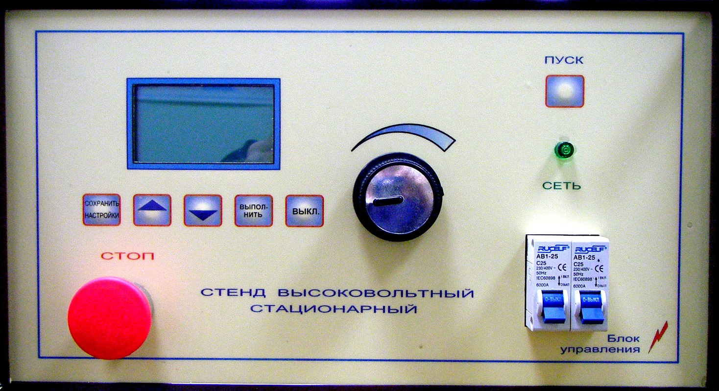

1 - Жидкокристаллический экран
2 – Ручка регулятора напряжения
3 - Лампочка «Сеть»
4 - Автоматы «Сеть»
5 - Кнопка «Сохранить настройки»
6 - Кнопка «Стоп»
7- Кнопка курсора «Вверх»
8 - Кнопка курсора «Вниз»
9 - Кнопка «Пуск»
10 - Кнопка «Выполнить»
11- Кнопка «ВЫКЛ.»

Рис.4.1 Лицевая панель блока управления.

- УСТРОЙСТВО СТЕНДА

Электрическая принципиальная схема стенда СВС-50 приведена в приложении 1.
Стенд состоит из блока высоковольтных испытаний БВИ-50 (А1), который является источником высокого напряжения в различных диапазонах и микропроцессорного блока управления.
Внешний вид лицевой панели блока управления показан на рис.1.
Блок БВИ-50, показан на рисунке 2.
Блок БВИ-50 содержит высоковольтный трансформатор и короткозамыкатель, обеспечивающий замыкание высоковольтного выхода блока на землю в обесточенном состоянии.
Выходное напряжение блока измеряется с помощью делителя напряжения.
Блок БВИ-50 (см. схему приложение 1) включает в себя: трансформатор высоковольтный TV1, измерительный высоковольтный делитель напряжения R3 – R10, измерительный шунт R1, , заземлитель Q1 и другие элементы. Трансформатор TV1 помещен в бак, заполненный трансформаторным маслом.
Уровень трансформаторного масла находится на расстоянии (25 ± 5) мм от наружной плоскости гетинаксовой панели (крышки бака). Герметизация бака обеспечивается резиновой прокладкой.
На крышке БВИ-50 (см. рис.2) расположены две маслонаполненные трубы, герметично закрытые в верхней и нижней части. Верхние части труб соединены токопроводящей перемычкой (9). В левой трубе (10) - высоковольтный вывод. В правой трубе (11) резисторы R3 – R9 делителя напряжения. Испытываемый объект подключается к клеммам, размещенным на перемычке, соединяющей верхние части высоковольтных изоляторов (2).
На верхней панели БВИ-50 располагается заземлитель (3) и клеммы Х1-Х7. Электромагниты заземлителя и клеммы Х1-Х7 закрыты металлическим кожухом (5).
Выход блока БВИ-50 через высокопотенциальный четырехканальный измеритель токов ИТВР-4, подключен к ванне, предназначенной для проведения испытаний средств защиты и электроинструмента. Ток утечки объектов испытаний снимается с 4-х выходных электродов измерителя токов и подаётся в блок управления по радиоканалу. Объекты испытания располагаются в ванне, выполненной из нержавеющей стали. В ванной размещается насос, предназначенный для залива воды в испытываемые объекты – перчатки, боты. Для удобства оператора шланг насоса оснащен заливочным пистолетом.
Ванна установлена на металлической подставке и заземлена.
Короткозамыкатель каждого блока обеспечивает замыкание высоковольтного выхода на землю в обесточенном состоянии
Управление блоками производится с блока управления. В состав блока управления входят следующие устройства:
- платы коммутации и измерений;
- источники питания для короткозамыкателей и самого БУ,
- жидкокристаллический индикатор и плата индикации;
- ЛАТР;
- плата радиоканала;
- источник высокого напряжения 1кВ;
- элементы коммутации и др.

2
1
3
4

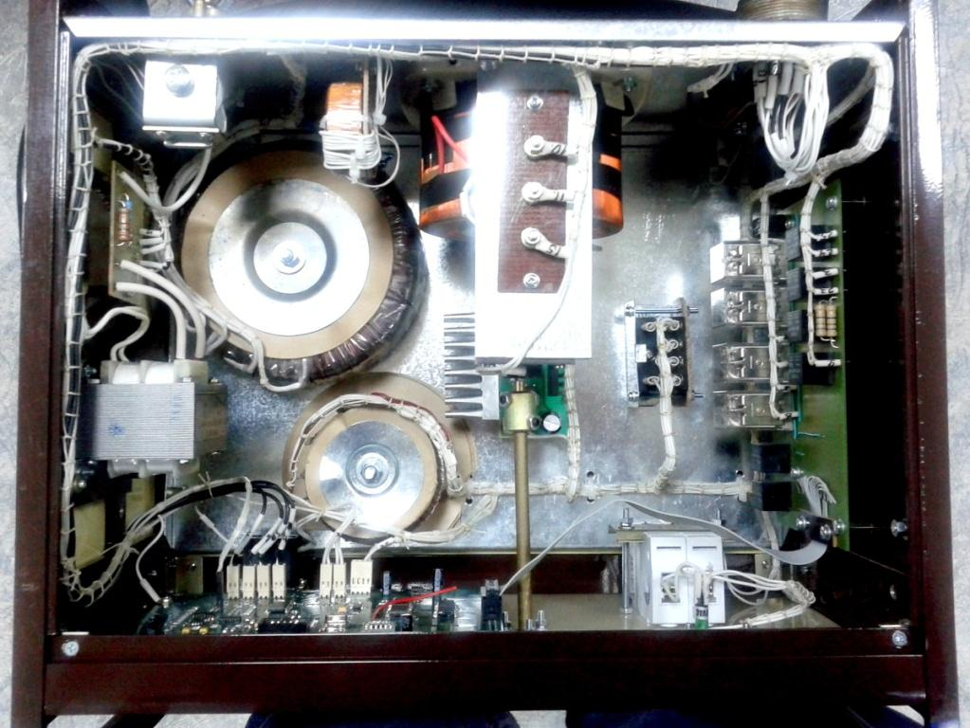
5
9
8
7
6

10

1. Короткозамыкатель 1 кВ (БВИ-1).
2. Разделительный трансформатор.
3. ЛАТР.
4. Плата коммутации.
5. Измерительная плата 1 кВ.
6. Трансформатор 1кВ (БВИ-1).
7. Плата микропроцессора индикации и радиоканала.
8. Трансформатор питания.
9. Плата питания.
10. Сетевые автоматы.

Рис. 4.2 . Блок управления СВС-50 со снятой верхней крышкой.

При включении блока управления на экране отображается основное меню:
- Испытание ~ 50 кВ.
- Испытание ~ 3 кВ
- Индикаторы ~ 1 кВ
- Перчатки и боты.
- Настройка дисплея.
- Поиск радиоканала.

В зависимости от избираемого режима работы стенда включаются разные блоки БВИ.
При работе стенда в режимах основного меню «Испытание - 50 кВ», «Испытание - 3 кВ», «Перчатки и боты» - включается блок БВИ-50.

При работе стенда в режиме «Испытание индикаторов» включается блок БВИ-1 (источник 1 кВ). Блок БВИ-1 размещён внутри блока управления – рис 4.2 , поз. 1, 5, 6.

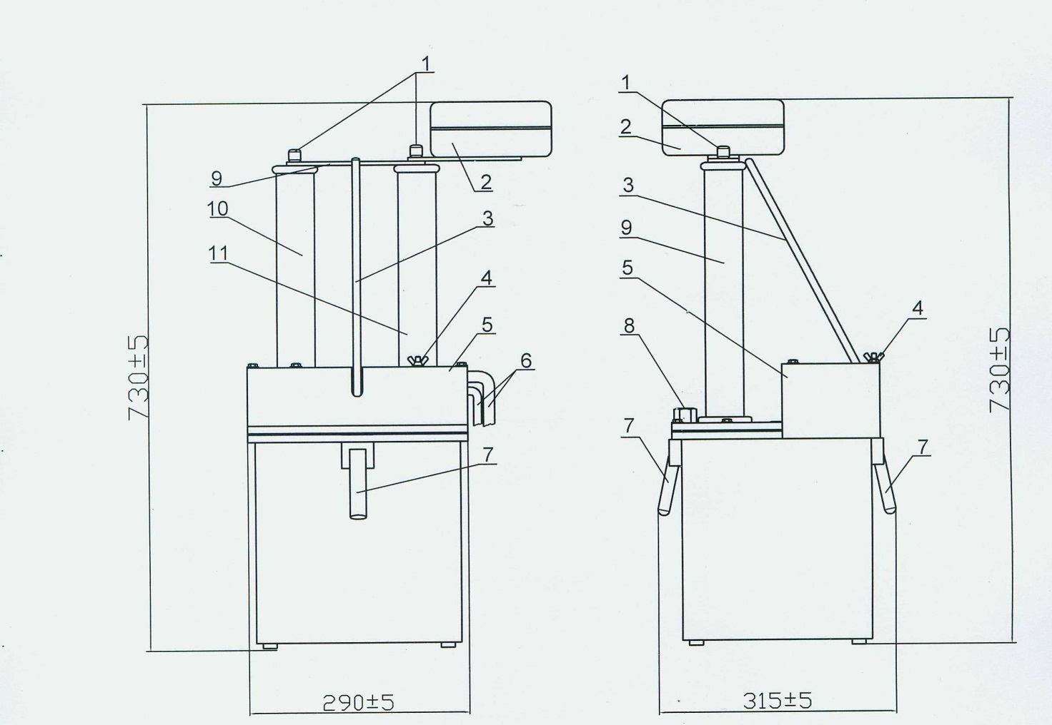

1. Клеммы для подключения высокого напряжения.
2. Измеритель тока высокопотенциальный ИТВР-4.
3. Штанга заземлителя.
4. Клемма подключения заземления.
5.Кожух.
6. Подключающие кабели.
7. Откидывающиеся ручки.
8. Пробка для залива масла.
9. Перемычка.
10. Высоковольтный вывод.
11. Делитель.

Рис. 4.3. Блок БВИ-50-1.

5 РАЗМЕЩЕНИЕ И МОНТАЖ

5.1 Всё оборудование стенда должно быть установлено на испытательном поле и смонтировано в соответствии с ДНАОП 0.00-1.21-98 и согласно схеме принципиальной (приложение 1).
5.2 Испытательное поле должно быть ограждено, а входная дверь должна быть оснащена электрической блокировкой. Над входом должен быть установлен красный светильник, предупреждающий о наличии на испытательном поле высокого напряжения (стенд комплектуется блокировочным выключателем и красным сигнальным светильником).
5.3 Расстояние от высоковольтных выводов блоков БВИ-50 до заземленных объектов должно быть не менее 0,5 м.,
5.4 Все оборудование стенда должно быть надежно заземлено на контур заземления проводниками сечением не менее 4 мм2. Последовательное соединение заземлений – не допускается.
5.5 Стенд должен быть оборудован штангой для наложения заземления на высоковольтные цепи и углекислотным огнетушителем.
5.6 Схема размещения оборудования на испытательном поле показана в приложении 4,
рис.4.1

6 УКАЗАНИЕ МЕР БЕЗОПАСНОСТИ

6.1 К работе со стендом может быть допущен персонал, имеющий право работать на установках с напряжением свыше 1000 В. Необходимо тщательно изучить настоящее руководство и руководства по эксплуатации приборов и устройств, входящих в состав стенда.
6.2 На предприятии, где эксплуатируется стенд, приказом (или распоряжением) администрации из числа подготовленного персонала должно быть назначено лицо, ответственное за безопасное производство работ и техническое состояние стенда.
6.3 Рабочее место персонала должно соответствовать требованиям пожарной безопасности по
ГОСТ 12.1.004-76.
6.4 Необходимо следить за состоянием заземляющих проводников и надёжностью соединений их с контуром заземления. Работа без заземления запрещается!
6.5 Запрещается работа на стенде при неисправной звуковой или световой сигнализации.
6.6 Запрещается работа на стенде при относительной влажности воздуха выше 80%.
6.7 Все ремонтные работы следует производить только при полном отключении стенда от сети.
6.8 Внимание! Все переключения на испытательном поле должны проводиться при открытых дверях с обязательной проверкой отсутствия напряжения на высоковольтной цепи с помощью заземляющей штанги.

7 ПОДГОТОВКА К РАБОТЕ

7.1 Подготовка к работе блока БВИ-50

7.1.1 Распаковать блок БВИ-50. Металлические детали, смазанные консервационной смазкой, обезжирить с помощью бензина и протереть сухой мягкой тряпкой.
7.1.2 Отвернуть четыре винта и клемму заземления, которые крепят кожух БВИ, и снять кожух.
7.1.3 При необходимости протереть чистой марлей, слегка смоченной бензином, высоковольтные выводы и панель БВИ. Убедиться в надёжности соединения заземляющих проводов с замыкателем и клеммой “земля”. Убедиться в надёжности соединений электромонтажа на блоке БВИ.
7.1.4 Отклоняя и отпуская штангу заземлителя, убедиться в надёжности контакта штанги с высоковольтным выводом.
7.1.5 Вывернуть заливную пробку и проверить уровень трансформаторного масла. Уровень должен находиться на расстоянии 25±5 мм от наружной плоскости гетинаксовой панели. При необходимости долить трансформаторное масло Т-750 ГОСТ 982-80 с пробивным напряжением не менее 55 кВ, после чего завернуть пробку.
7.1.6 Надеть кожух и закрепить его.
7.1.7 Подключить блок БВИ штатными кабелями к соответствующему разъёму блока управления.

7.3 Подготовка к работе ванны

7.3.1 Распаковать ванну, подставку под ванну и насос.
7.3.2 Установить ванну на подставку и закрепить винтами. Заземлить ванну проводником сечением не менее 4 мм² (рис. 7.1).

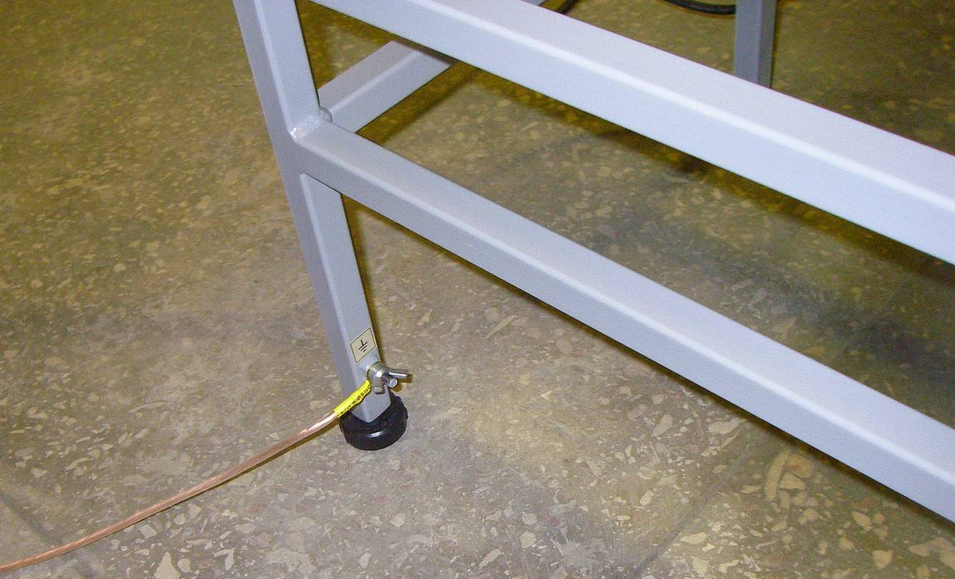
Рис. 7.1.

7.3.3 Насос установить в ванну и подключить к нему шланг с заливочным пистолетом. Провод насоса со штепсельной вилкой включить в розетку «НАСОС», расположенную на подставке. (рис.7.2 ,
7.3 )
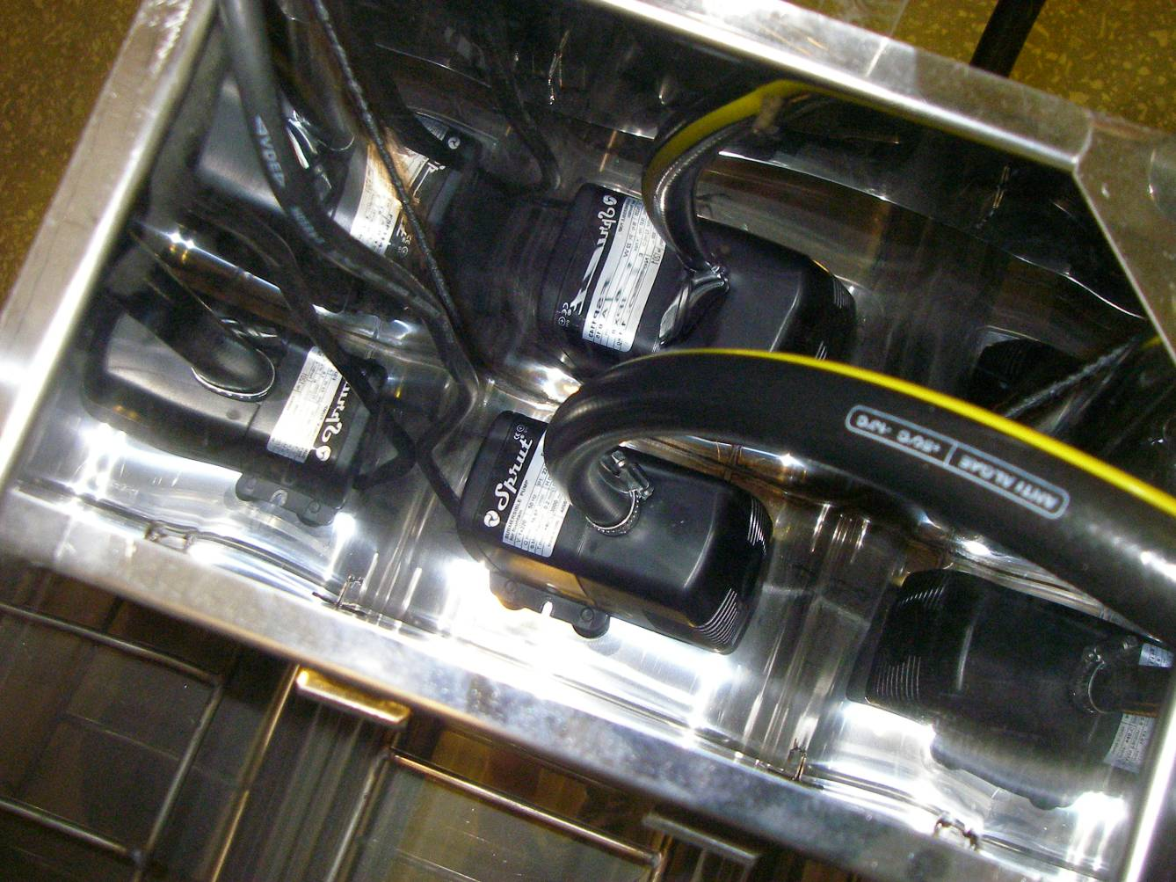
Заливочный шланг
Ванна
Насос
Рис. 7.2.Размещение насоса внутри ванны.

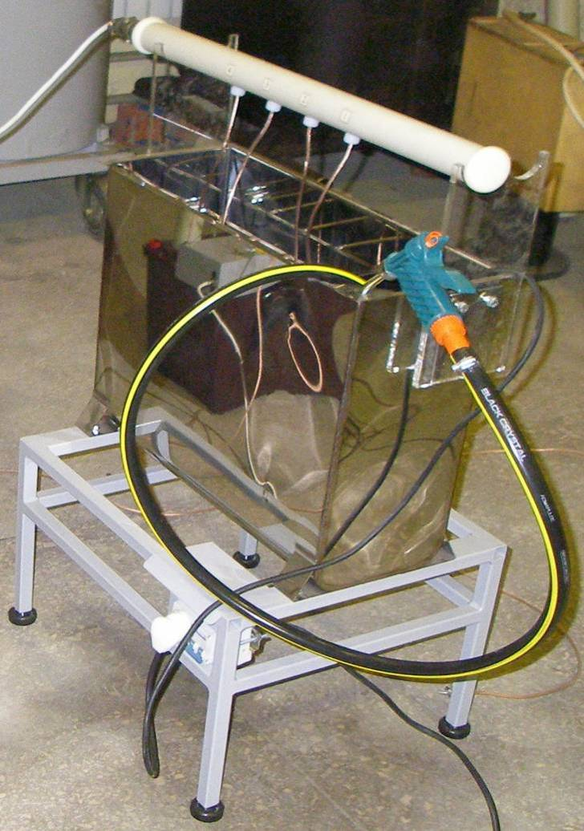

Рис . 7.3. Ванна подготовленная к испытаниям.

7.3.4. Залить воду в ванну до требуемого уровня (рис.7.4). Уровень определяется объектом испытаний.

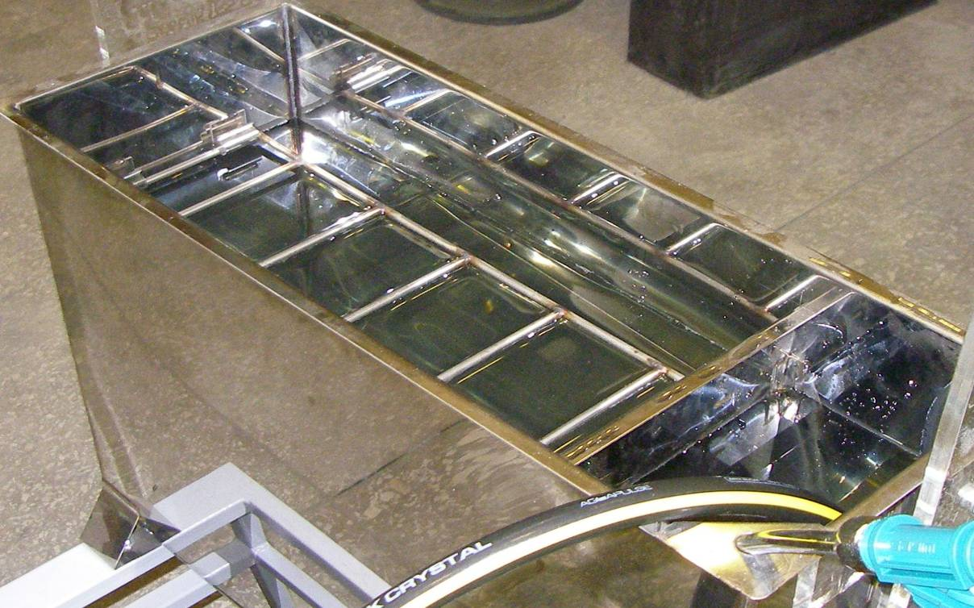

Рис. 7.4.

7.4 Подготовка к работе измерителя тока под высоким потенциалом ИТВР-4

7.4.1 Распаковать ИТВР-4 .
7.4.2 Включить измеритель кнопкой «ВКЛ» расположенной на корпусе. В том случае, если сигнальный светодиод находящийся рядом с кнопкой «ВКЛ» горит непрерывно – аккумулятор заряжен и прибор готов к работе. Если светодиод мигает – аккумулятор разряжен и его необходимо зарядить.
7.4.3 Для заряда аккумулятора зарядное устройство (входит в комплект поставки) необходимо подключить к гнезду «Заряд аккумулятора» и заряжать аккумулятор до тех пор, пока не перестанет мигать светодиод. Если светодиод продолжает мигать и через 8-10 часов, то заряд прекратить (это зависит от аккумуляторов).
ВНИМАНИЕ! ЗАРЯЖАТЬ ИТВР-4 ТОЛЬКО ПОСЛЕ ТОГО, КАК ОН БУДЕТ СНЯТ С
БВИ-50-1.
ЗАПРЕЩАЕТСЯ ЗАРЯЖАТЬ ИТВР-4 В УСТАНОВЛЕННОМ НА БВИ-50-1 СОСТОЯНИИ ДЛЯ ИСКЛЮЧЕНИЯ ВОЗМОЖНОСТИ ПОДАЧИ ВЫСОКОГО НАПРЯЖЕНИЯ В РЕЖИМЕ ЗАРЯДА АККУМУЛЯТОРОВ!

- Порядок работы стенда СВС-50

  - Порядок включения стенда СВС-50

- Выполнить все требования разделов 5, 6, 7, и проверить надежность заземления всех блоков.
- Подключить блок управления (БУ) к сети ~220 В с помощью штатного сетевого шнура.
- Включить автоматы «СЕТЬ» на БУ (при этом загорится сигнальная лампочка «СЕТЬ»).
- Нажать кнопку «ПУСК» на лицевой панели БУ. На экране появится изображение главного меню и загорится красный сигнальный светильник над входом на испытательное поле.
Примечание.
Если не закрыта дверь испытательного поля, то красный сигнальный светильник над входом на испытательное поле не загорится и на экране не появится никаких сообщений. Необходимо закрыть дверь высоковольтного отсека и продолжить работу.
- Нажимая кнопки «▲»или «▼» блока управления, оператор активизирует (выделяет черным цветом) поочередно строки основного меню. Выбрав необходимый режим работы (т.е. активизировав определенную строку главного меню), оператор должен нажать кнопку «ВЫПОЛНИТЬ» блока управления (включится сирена на 1-2с.)
При этом блок управления переходит к выполнению выбранного режима.

8.2. Порядок работы стенда СВС-50 в режиме «ИСПЫТАНИЕ ~ 50 кВ».
8.2.1. Этот режим предназначен для испытания объектов переменным напряжением до 50 кВ. Порядок работы в этом режиме следующий.
8.2.2. Снять с высоковольтного вывода блока БВИ-50 измеритель ИТВР-4 (Рис.4.3 поз.2). Наложить переносное заземление на высоковольтный вывод блока БВИ-50.
8.2.3. Подключить объект испытания к высоковольтному выводу БВИ-50;
8.2.4.Снять переносное заземление с высоковольтного вывода блока БВИ-50 и закрыть двери испытательного поля стенда.
8.2.5. Включить автоматы «СЕТЬ» на БУ (при этом загорится сигнальная лампочка «СЕТЬ»).

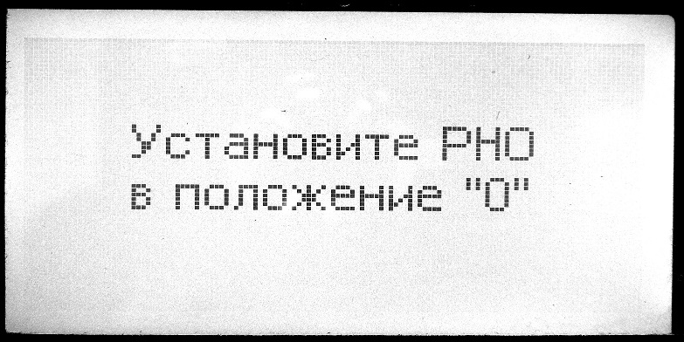

Рис.8.2

8.2.6. Нажать кнопку «ПУСК» на лицевой панели БУ. На экране появится изображение главного меню и загорится красный сигнальный светильник над входом на испытательное поле.
Нажимая кнопки «▲»или «▼» блока управления выделить строку основного меню «ИСПЫТАНИЕ ~ 50 кВ» и нажать кнопку «ВЫПОЛНИТЬ» блока управления (включится сирена на 1-2с.) В том случае, когда регулятор напряжения не стоит в «нулевом» положении на экране появляется надпись «Установите РНО в положение «0» (см. рис.8.2). Далее оператору будет предложено выбрать максимальный ток нагрузки (см. рис.8.3). Нажимая кнопки «▲»или «▼» блока управления устанавливаем необходимую величину тока нагрузки. Установив требуемое значение тока - нажать на кнопку «ВЫПОЛНИТЬ». При этом блок управления переходит в режим испытания объектов переменным напряжением до 50 кВ. На рис. 8.4 показан вид экрана при включении указанного режима.

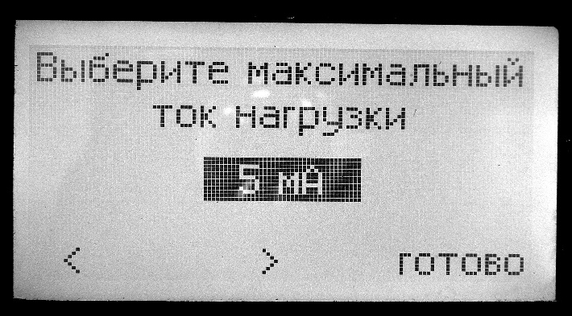

Рис. 8.3

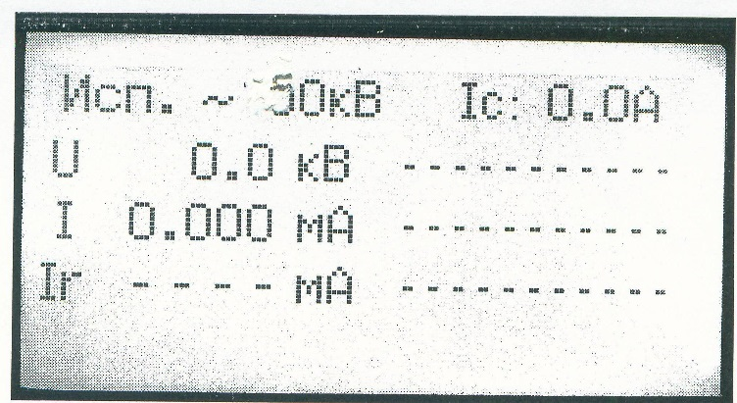

Рис. 8.4

После этого короткозамыкатель БВИ-50 разземлит высоковольтный вывод блока.
8.2.7. Плавно поворачивая ручку «» на блоке управления, установить необходимую величину испытательного напряжения.
В случае пробоя образца или превышении тока утечки выше заданной величины сработает устройство защиты, отключит высокое напряжение и заземлит объект испытаний.
На экране появится сообщение «Перегрузка по току» и значения приложенного напряжения и тока утечки за последние 1÷2 с до отключения.
ВНИМАНИЕ! Измерение тока в низковольтной цепи испытываемого объекта производится с компенсацией токов утечки подключенных к объекту проводов и тока измерительного делителя. Тем не менее, в стенде предусмотрена возможность измерения тока объекта испытаний в высоковольтной цепи объекта испытаний.
Для этого необходимо:
- закрепить измеритель тока высокопотенциальный ИТВР-4 на одну из двух высоковольтных клемм БВИ-50 и соединить штатным экранированным проводом выход измерителя ИТВР-4 с объектом испытаний;
- включить ИТВР-4, нажав кнопку «ВКЛ» на его корпусе;
- выполнить п.п. 8.2.5, 8.2.6. При этом оператор имеет возможность сравнивать токи, протекающие в высоковольтной и низковольтной ветвях испытываемого объекта. Значение величины тока, измеряемого ИТВР-4, отображается в нижней строке экрана Ir X,XX (cм. рис.8.4)
8.2.8. После проведения испытания на дисплее будут зафиксированы последние числовые значения тока и напряжения, приложенного к объекту испытания (рис.8.5). Для повторного проведения испытаний следует нажать на блоке управления кнопку «▼», расположенную под надписью на экране «продолжить», либо «ВЫКЛ.» после чего блок управления возвратится в главное меню.
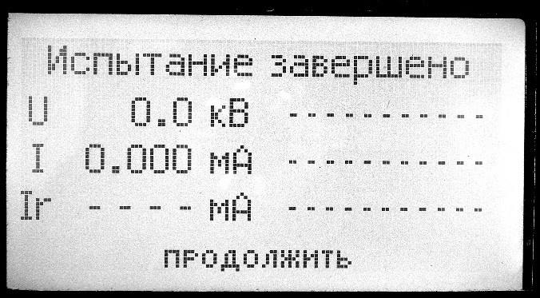

Рис. 8.5.
8.2.9. Для замены предмета испытания следует:
- повернуть ручку регулятора напряжения против часовой стрелки до упора;
    - нажать кнопку «ВЫКЛ.»;
    - визуально убедиться в том, что штанги короткозамыкатель БВИ-50 касается высоковольтного вывода;
    - наложить заземление разрядной штангой на высоковольтный вывод БВИ-50
8.2.10. После завершения испытаний следует:
- повернуть ручку регулятора напряжения против часовой стрелки до упора;
- нажать кнопку «СТОП» (красный «грибок»);
- выключить автоматы «СЕТЬ»;
- визуально убедиться в том, что штанга заземлителя источника касается высоковольтного вывода и наложить заземление разрядной штангой.

8.3. Порядок работы в режиме «ИСПЫТАНИЕ ~ 3кВ»
В этом режиме работает только высоковольтный блок БВИ-50. Порядок работы следующий.
Проверить исходные положения органов управления на блоке управления:
- автоматы на блоке управления отключены
- ручка регулятора напряжения должна находиться в крайнем левом (против часовой стрелки) положении;
- автоматы насоса отключены.
8.3.1. Снять с высоковольтного вывода блока БВИ-50 измеритель ИТВР-4 (Рис.4.3. поз.2). Наложить переносное заземление на высоковольтный вывод блока БВИ-50.
8.3.2. Высоковольтный вывод блока БВИ-50 подключить к объекту испытаний.
8.3.3. Снять переносное заземление с высоковольтного вывода блока БВИ-50 и закрыть двери высоковольтного стенда.
8.3.4. Включить автоматы «СЕТЬ» и нажать кнопку «ПУСК» на лицевой панели БУ. На экране появится изображение главного меню и загорится красный сигнальный светильник над входом в испытательное поле.
Нажимая кнопки «▲»или «▼» блока управления выделить строку основного меню «Испытание ~ 3 кВ» (см. рис.8.6) и нажать кнопку «ВЫПОЛНИТЬ» блока управления (включится сирена на 1-2с.) Далее оператору будет предложено выбрать максимальный ток нагрузки (см. рис.8.3). Нажимая кнопки «▲»или «▼» блока управления устанавливаем необходимую величину тока нагрузки. Установив требуемое значение тока - нажать на кнопку «ВЫПОЛНИТЬ». При этом блок управления переходит в режим испытания объектов переменным напряжением до 3 кВ. На рис. 8.7. показан вид экрана при включении указанного режима.

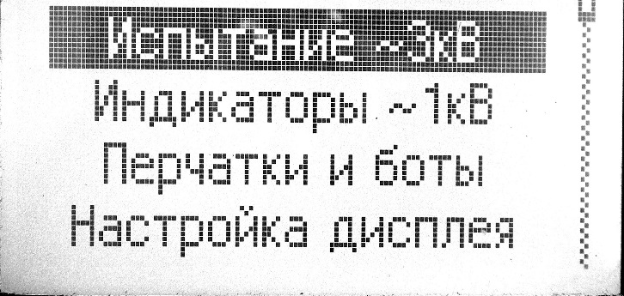

Рис.8.6

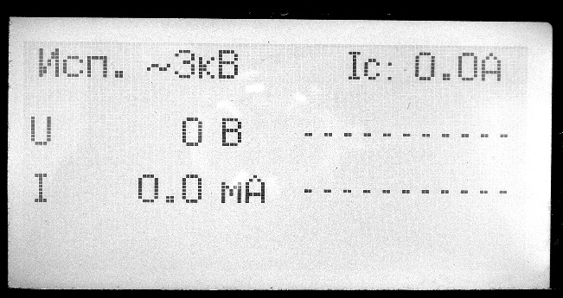

Рис.8.7
8.3.4. Плавно поворачивая ручку «» на блоке управления, установить необходимую величину испытательного напряжения.
После проведения испытания следует нажать на блоке управления кнопку «ВЫКЛ.» Вид экрана после нажатия кнопки «ВЫКЛ.» показан на рис. 8. 8
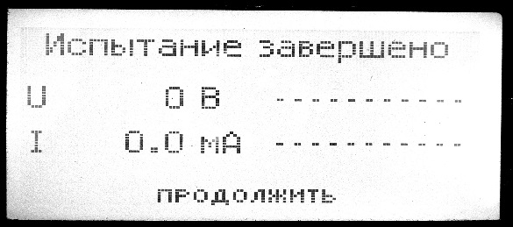

Рис.8.8

Для повторного проведения испытаний следует нажать на блоке управления кнопку «▼» (под надписью на дисплее «продолжить»), либо кнопку «ВЫКЛ.» , после чего оператор возвратится в главное меню.
8.3.5. После завершения испытаний следует:
- повернуть ручку регулятора напряжения против часовой стрелки до упора;
- нажать кнопки «ВЫКЛ.» и «СТОП» (красный «грибок»);
- выключить автоматы «СЕТЬ»;
- визуально убедиться в том, что штанга заземлителя источника касается высоковольтного вывода и наложить заземление разрядной штангой.

8.4. Порядок работы в режиме «ИНДИКАТОРЫ ~ 1 кВ»
В этом режиме работает только высоковольтный блок БВИ-1, встроенный в блок управления. Порядок работы следующий:
8.4.1. Подключить высоковольтный вывод БВИ-1 к объекту испытаний. Высоковольтный вывод расположен на задней панели блока управления.
8.4.2. Включить автоматы «СЕТЬ» на БУ (при этом загорится сигнальная лампочка «СЕТЬ»).
8.4.3. Нажать кнопку «ПУСК» на лицевой панели БУ. На экране появится изображение главного меню (рис.5) и загорится красный сигнальный светильник над входом в испытательное поле.
Нажимая кнопки «▲»или «▼» блока управления выделить строку основного меню «ИНДИКАТОРЫ ~ 1 кВ» (см. рис.8.9) и нажать кнопку «ВЫПОЛНИТЬ» блока управления (включится сирена на 1-2с.) Далее оператору будет предложено выбрать максимальный ток нагрузки (см. рис.6). Нажимая кнопки «▲»или «▼» блока управления устанавливаем необходимую величину тока нагрузки. Установив требуемое значение тока - нажать на кнопку «ВЫПОЛНИТЬ». При этом блок управления переходит в режим испытания объектов переменным напряжением до 1 кВ. На рис. 8.10 показан вид экрана при включении указанного режима.
8.3.4. Поднять напряжение на объекте вращением ручки регулятора по часовой стрелке.
После завершения испытаний следует:
- повернуть ручку регулятора напряжения против часовой стрелки до упора;
- нажать кнопки «ВЫКЛ.» и «СТОП» (красный «грибок»);
- выключить автоматы «СЕТЬ»;
- визуально убедиться в том, что штанга заземлителя источника касается высоковольтного вывода и наложить заземление разрядной штангой.

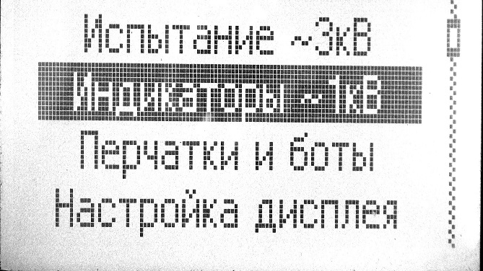

Рис.8.9.

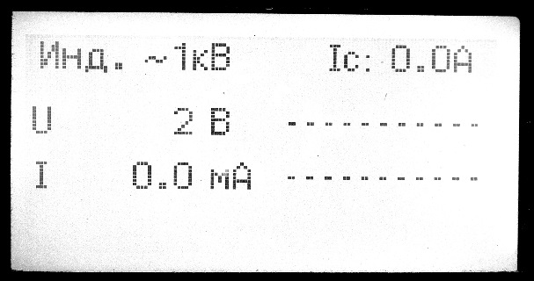

Рис.8.10

8.5. Порядок работы в режиме «ИСПЫТАНИЕ ПЕРЧАТОК И БОТ»
В этом режиме работает только высоковольтный блок БВИ-50. Порядок работы следующий.
8.5.1. Проверить исходные положения органов управления:
- автоматы «СЕТЬ» на блоке управления отключены;
- автоматы насоса на ванне отключены.
8.5.2. Наложить переносное заземление на высоковольтный вывод блока БВИ-50.
8.5.3. Установить на высоковольтный вывод БВИ-50 высокопотенциальный измеритель тока ИТВР-4 (см. рис. 2). Подключить штатный провод от штанги с измерительными электродами к разъёму «ВЫХОД» на корпусе ИТВР-4 . ВНИМАНИЕ! Расстояние от провода до заземленных объектов должно быть не менее 0,3м.
8.5.4. Подключить к сети насос. Установить в ванну объекты испытаний (боты, перчатки). Для испытания перчаток в ванну необходимо установить решетку (рис.8.11) в верхнюю часть ванны Перчатки вставляются в ячейки решетки. Для испытания бот установить решетку в нижнюю часть ванны.
Одновременно могут испытываться 4 перчатки или один бот.

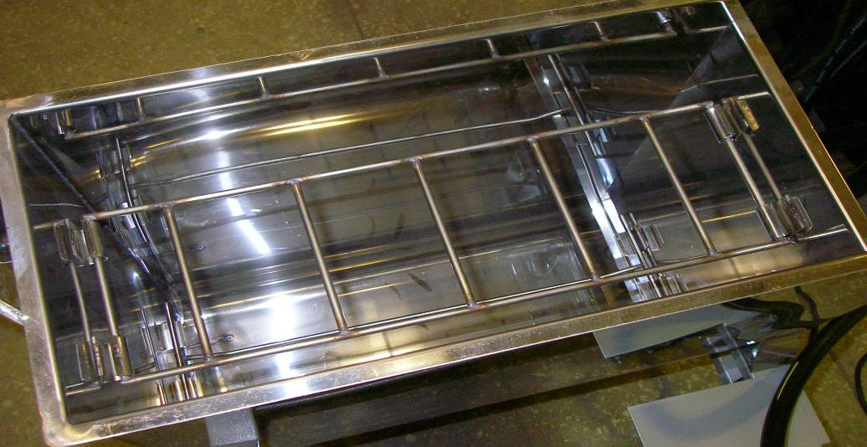

Рис. 8.11. Размещение решетки в ванной.

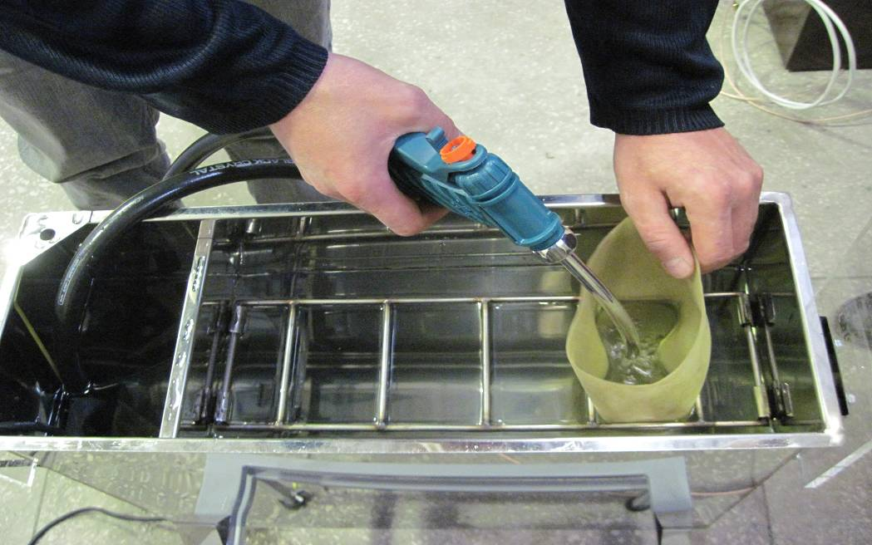

Рис. 8.12. Заполнение перчаток водой.

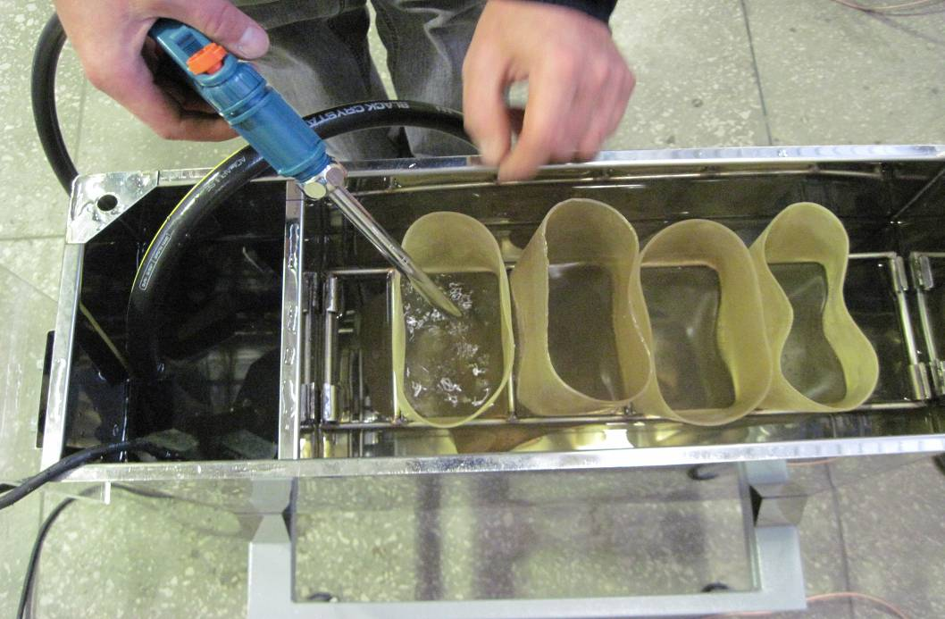

Рис. 8.13. Заполнение перчаток водой.

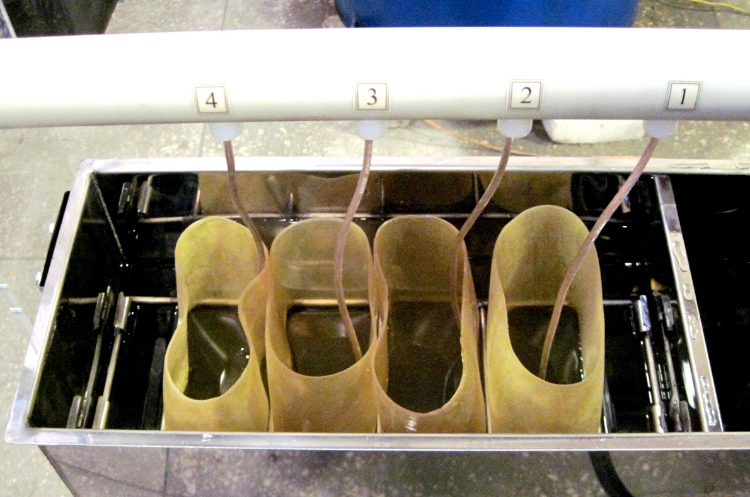

Рис. 8.14. Перчатки, подготовленные к испытанию.

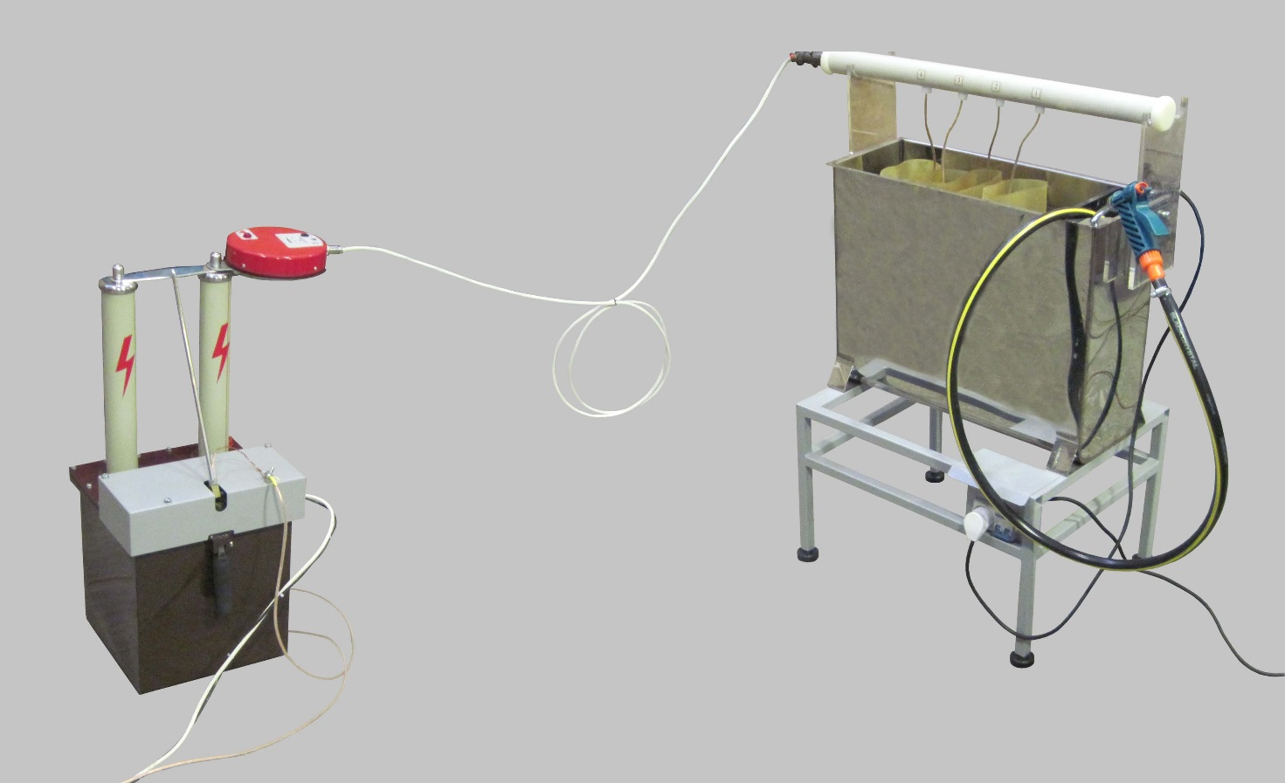

Рис. 8.15. Стенд подготовленный к испытанию перчаток.

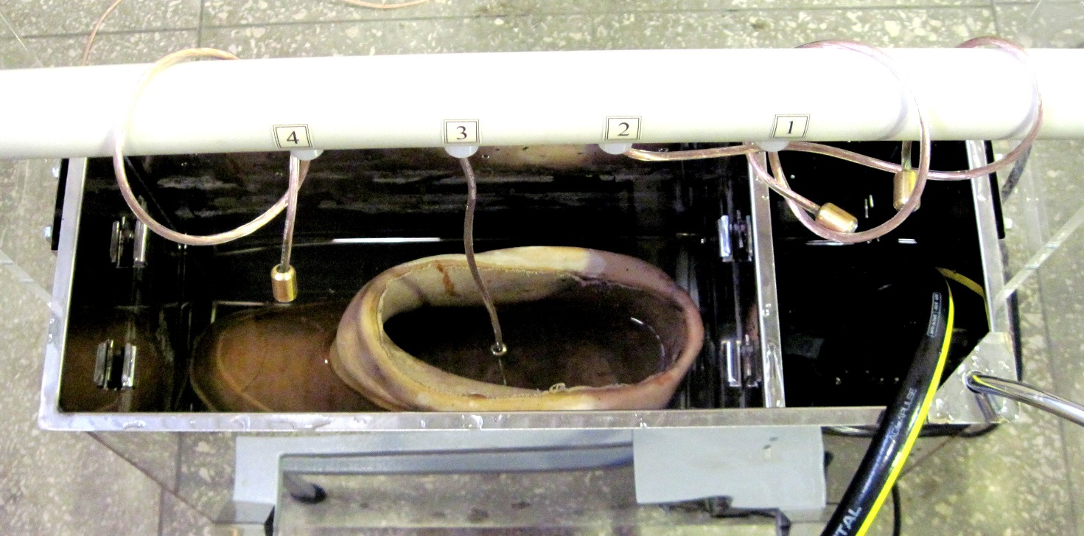

Рис. 8.16. Диэлектрический бот подготовленный к испытанию.

Включив насос, заполнить объекты водой. Примеры размещения объектов испытания приведены на рис. 8.12- 8.14, 8.16. Разместить штангу с электродами на опорах над ванной. Поместить внутрь испытываемых объектов электроды. Края объектов испытания должны быть сухими! Уровень воды внутри перчаток (бот) и в ванной должен быть ниже края перчатки (бота) на 50мм. (рис. 8.14., 8.16)
После заполнения объекта водой и на период проведения испытаний насос необходимо отключить автоматами.
8.5.5. Включить ИТВР-4 нажатием кнопки «ВКЛ» на корпусе ИТВР-4.
8.5.6. Снять переносное заземление с высоковольтного вывода блока БВИ-50-1 и закрыть двери стенда.
8.5.7. Включить автоматы «СЕТЬ» на БУ (при этом загорится сигнальная лампочка «СЕТЬ»).
8.5.8. Нажать кнопку «ПУСК» на лицевой панели БУ. На экране появится изображение главного меню и загорится красный сигнальный светильник над входом на испытательное поле.
Нажимая кнопки «▲»или «▼» блока управления выделить строку основного меню «Перчатки и боты» (см. рис.8.17) и нажать кнопку «ВЫПОЛНИТЬ» блока управления (включится сирена на 1-2с.) На рис. 8.18 показан вид экрана при включении указанного режима. Нажимая кнопки «▲»или «▼» блока управления выбираем строку «Макс. ток.» и нажимаем кнопку «Выполнить». Вид дисплея приведен на рис. 8.19. Нажимая кнопки «▲»или «▼» блока управления устанавливаем необходимую величину тока нагрузки (максимально допустимый ток одной перчатки) Установив требуемое значение тока - нажать на кнопку «ВЫПОЛНИТЬ». Затем аналогично устанавливаем требуемое время испытания.
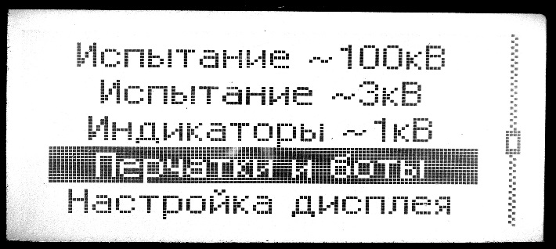

Рис. 8.17

8.5.9 Для сохранения выбранных настроек, необходимо нажать кнопку «СОХРАНИТЬ НАСТРОЙКИ». При этом настройки сохраняются и при отключении питания блока управления.
При повторном включении блока управления в режиме «Перчатки и боты» стенд будет готов к работе с сохранёнными ранее настройками (вид экрана см. рис. 8.20)
8.5.10. После установки настроек следует активизировать строку «НАЧАТЬ» (рис. 8.20) и нажать кнопку «ВЫПОЛНИТЬ», при этом автоматически включится звуковой сигнал, красный свет и т.д.
Вид экрана приведен на рис. 8.21.

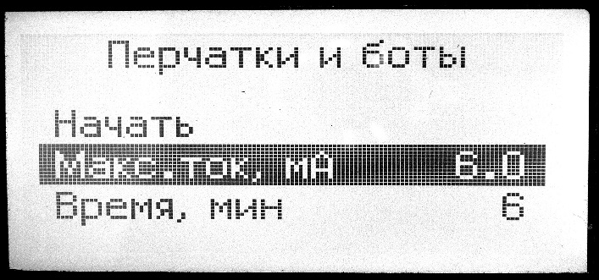

Рис.8.18

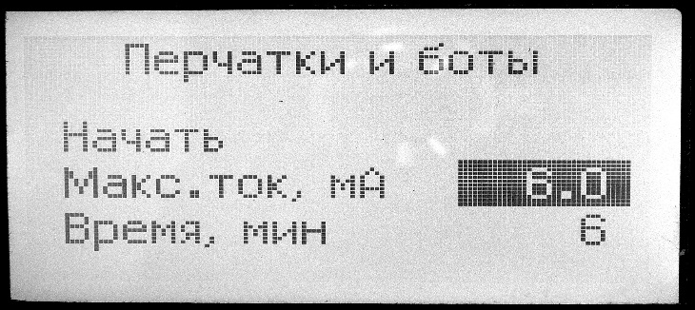

Рис.8.19

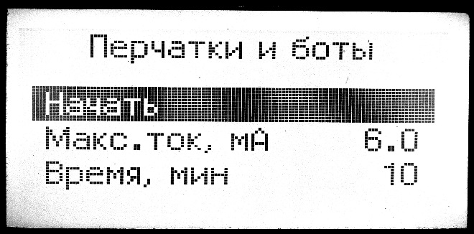

Рис. 8.20

Плавно поворачивая ручку «» на блоке управления поднимаем напряжение на объекте испытания. Скорость поднятия напряжения контролируем по значению «Х,Х кВ/с» Затем запускаем таймер нажатием кнопки «▼» под надписью «ТАЙМЕР» на экране. Пример экрана показан на рис.8.22.
Если в процессе испытания ни один параметр, заданный в п.8.5.9 не превысит заданного значения, после истечения заданного времени произойдет отключение прибора, а на экране появится таблица с результатами испытаний приведенная на рис.8.23.
Iнач.- значение токов перчаток после запуска таймера;
Iмакс.- максимальное значение тока перчаток при испытании;
Iкон.- конечное значение тока перчаток ( за 1 сек. до окончания испытания)

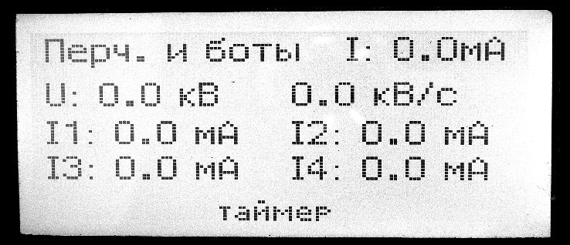
Рис. 8.21

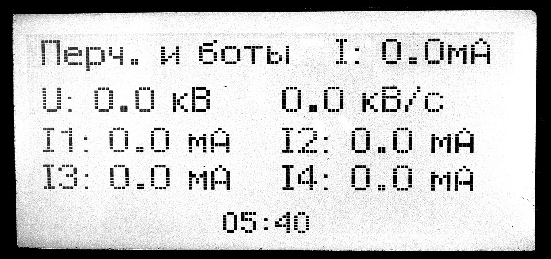
Рис.8.22

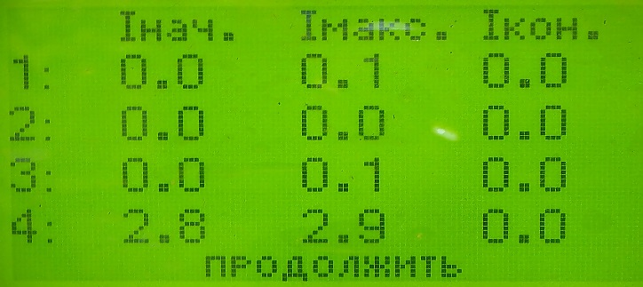
Рис.8.23

8.5.11. После успешного завершения испытаний следует:
  - переписать результаты испытаний в протокол или журнал испытаний;
  - заменить объекты испытаний и нажать кнопку «ПРОДОЛЖИТЬ».
При этом прибор переходит в меню регулировок режима «Перчатки и боты» - рис. 8.18. Далее активизировав строку «НАЧАТЬ» и нажав кнопку «ВЫПОЛНИТЬ» оператор переходит к испытанию следующей партии перчаток.
Если при испытании, ток, проходящий через одну из перчаток, будет превышать значение тока установленное в меню регулировок режима «Перчатки и боты», то значение тока в таблице на рис.8.24 будет выделено тёмным цветом. Также будет обозначен, превышающий установленное значение ток после испытания. Пример приведен на рис. 8.24.

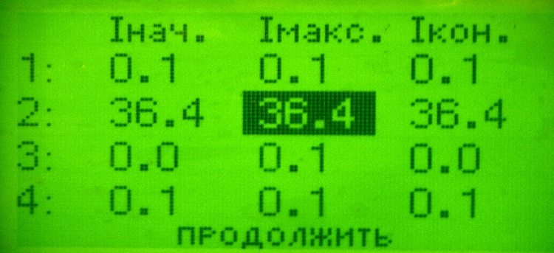
Рис. 8.24
Если объект испытания пробьётся полностью, то ток потребления возрастёт выше 26 мА и сработает устройство защиты. На дисплее появится сообщение, приведенное на рис. 8.25.

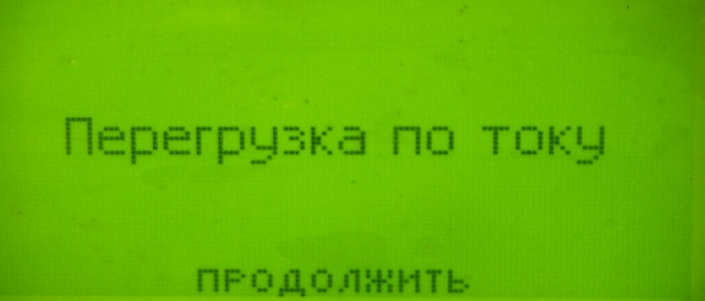

Рис. 8.25

Далее, нажав кнопку «▼» под надписью «ПРОДОЛЖИТЬ» , на экране получим таблицу, приведенную на рис. 8.24. с выделенным значением тока пробившегося объекта. Записав полученные значения необходимо:
  - повернуть ручку регулятора напряжения против часовой стрелки до упора;
  - нажать кнопки «ВЫКЛ.» и «СТОП» (красный «грибок»);
  - выключить автоматы «СЕТЬ»;
  - визуально убедиться в том, что штанга заземлителя источника касается высоковольтного вывода и наложить заземление разрядной штангой.
  - заменить объект не прошедший испытание.
При этом остальные объекты должны быть подвергнуты повторному испытанию!
В том случае, когда после включения режима «Перчатки и боты» на дисплее появится надпись
«Ошибка радиоканала» (рис. 8.26) необходимо нажать кнопку«▼» под надписью «ПРОДОЛЖИТЬ».
После чего блок управления переходит в режим основного меню. Далее необходимо активировать строку меню «Поиск радиоканала». После того, как связь по радиоканалу установится, на экране возникнет надпись с числовым значением частоты радиоканала.

Рис. 8.26
В том случае, когда на экране блока управления часто появляется сообщение «Ошибка радиоканала» (рис. 8.26) можно попробовать перейти на другой частотный канал.

Для этого нужно выполнить следующее:
1. Убедиться, что все другие устройства с этим радиоканалом (например, еще один стенд) - выключены.
2. Убедиться, что ИТВР-4 выключен.
3. Нажать и удерживать кнопку «ВКЛ» на корпусе ИТВР-4 до быстрого мигания светодиода (~3 сек)
4. Радиоканал сменится на следующий по кругу: 1 -> 2 -> 3 -> 4 -> 1
Светодиод погаснет, а затем покажет текущий радиоканал:
1 мигание - канал 1
2 мигание - канал 2
3 мигания - канал 3
4 мигания - канал 4
После этого питание ИТВР-4 само отключится.
Не забыть отпустить кнопку питания!
5. Включить питание ИТВР-4 обычным способом. Модуль работает на новом радиоканале.
6. Включить блок управления стенда.
7. Выбрать пункт меню «Поиск радиоканала». После того, как связь по радиоканалу установится, на экране возникнет надпись с числовым значением частоты нового радиоканала. После обнаружения, блок управления стенда запомнит новый радиоканал.

8.6.Настройка дисплея.
В стенде предусмотрена возможность регулировки контрастности дисплея.
Для того, чтобы увеличить или уменьшить контрастность дисплея, после включения блока управления, нужно активировать строку меню «Настройка дисплея» и нажать кнопку «ВЫПОЛНИТЬ». На экране появится надпись «Настройка контрастности». Затем, с помощью кнопок «▲»или «▼», установить желаемую контрастность дисплея и нажать кнопку «ВЫПОЛНИТЬ». После чего блок управления возвращается в режим основного меню.

ВНИМАНИЕ! Кнопка «СОХРАНИТЬ НАСТРОЙКИ» позволяет оператору во всех режимах работы стенда, сохранять выбранные величины максимального тока нагрузки и время срабатывания таймера (для режима «ПЕРЧАТКИ И БОТЫ»). Сохранение следует производить нажатием кнопки «СОХРАНИТЬ НАСТРОЙКИ» после выбора тока нагрузки и времени срабатывания таймера (для режима «ПЕРЧАТКИ И БОТЫ». Настойки будут сохранены и при отключении стенда от сети. При последующих включениях стенд будет начинать свою работу с главного меню во всех режимах, за исключением режима «ПЕРЧАТКИ И БОТЫ». Если оператор эксплуатировал стенд в режиме «ПЕРЧАТКИ И БОТЫ» и выполнил операцию сохранения настроек , то при последующем включении стенда он начнёт свою работу со странички настройки – рис. 8.20.

9. НАСТРОЙКА СТЕНДА
9.1 Общие сведения

    - Высоковольтные блоки стенда (БВИ) содержат датчики выходного напряжения (резистивные делители) и датчики тока (резистивные шунты). Их коэффициенты передачи задаются при изготовлении и не регулируются. Точная подстройка (юстировка) измерительных каналов осуществляется программно.
Сигналы с датчиков напряжения и тока поступают на АЦП блока управления. После математической обработки контроллером вычисляются средние и среднеквадратичные значения (постоянного и переменного) напряжения и тока, и амплитудные их значения (эти значения доступны для просмотра в режиме юстировки). Затем, из полученных значений и корректировочных (юстировочных) коэффициентов вычисляются величины напряжений и токов, отображаемые при испытании на дисплее, как результат измерения.

  - ТЕХНИЧЕСКОЕ ОБСЛУЖИВАНИЕ

  - Не реже 2-х раз в месяц протирать чистой марлей, слегка смоченной этиловым спиртом, изоляционные поверхности высоковольтных изоляторов и выводов.
  - Постоянно следить за плотностью прилегания заземлителя к высоковольтному выводу блоков БВИ. В случае ослабления усилия прижима штанги заземлителя допускается регулировка его путем укорачивания возвратной пружины, находящейся под кожухом БВИ.
  - При необходимости заряжать аккумулятор ИТВР-4 с помощью штатного зарядного устройства.
Постоянно следить за исправностью и надежностью присоединения заземляющих проводников.
  - Не реже одного раза в 2 года необходимо определять пробивное напряжение трансформаторного масла из бака высоковольтного трансформатора. Если пробивное напряжение ниже
35 кВ, то масло необходимо заменить. Замену производить под вакуумом. Пробивное напряжение масла при замене не должно быть ниже 45 кВ
  - Стенд подлежит периодической аттестации в соответствии с ГОСТ 24555. Периодичность аттестации – один раз в два года.
  - Периодическая аттестация может проводиться по программе и методике
ПМА СВС-100, приведенной в качестве примера в приложении 5. Для этого ПМА должна быть скорректирована и утверждена центром метрологии, который проводит периодическую аттестацию. Для получения указанной ПМА в электронном виде нужно обратиться по электронному адресу butko@steks.com

Приложение 4 Размещение оборудования и схемы испытаний

Рис. 4.1 Схема размещения оборудования стенда СВС-50

Используемый электрод закрепить в кольце подвеса.

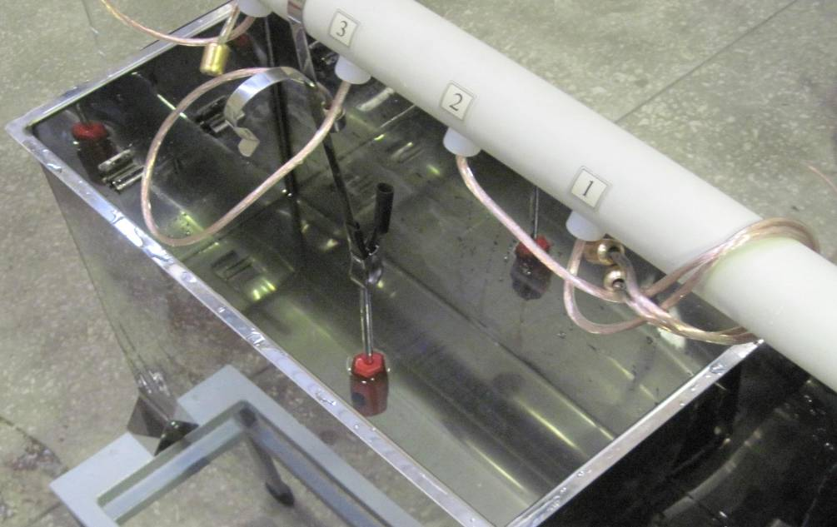
Неиспользуемые электроды закрепить на штанге.

Рис.4.2 (а) Испытание электроинструмента

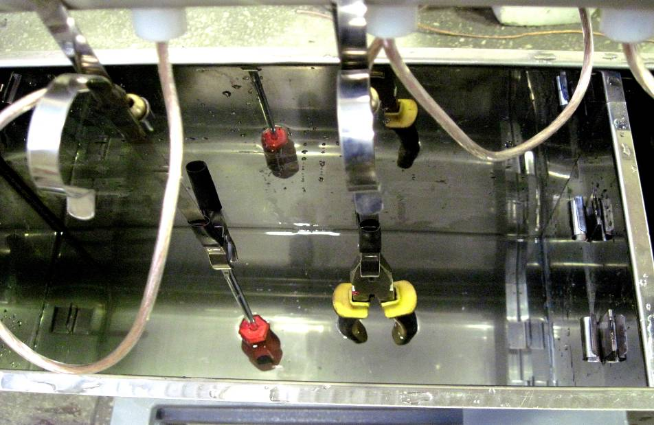

Рис.4.2 (б) Испытание электроинструмента

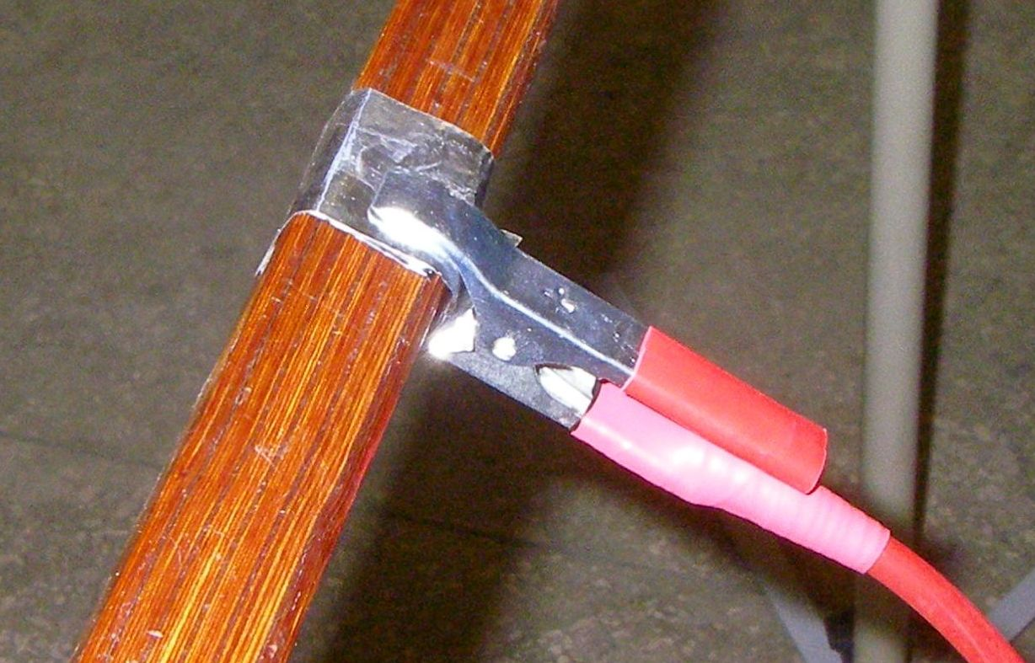

Рис. 4.3 Испытание высоковольтной штанги (штанга условно поделена на 3 части)

Рис. 4.4 Испытание высоковольтной штанги (штанга условно поделена на 4 части)

Приложение 5.

«УТВЕРЖДАЮ»
Директор __________________
___________________________
__________________________201_г.
место печати

МЕТОДИЧЕСКИЕ УКАЗАНИЯ

ПО ПРОВЕДЕНИЮ
АТТЕСТАЦИИ И ПОВЕРКЕ МЕТРОЛОГИЧЕСКИХ ХАРАКТЕРИСТИК

стенда высоковольтного стационарного СВС-100

ПМА СВС-100

Содержание

1 Общие положения 3
2 Нормативные ссылки 3
3 Обозначения и сокращения 3
4 Операции аттестации 4
5 Средства аттестации 5
6 Условия аттестации 5
7 Проведение аттестации 5
8 Требования безопасности и охрана окружающей среды. 12
9 Оформление результатов аттестации 14

МЕТОДИЧЕСКИЕ УКАЗАНИЯ

ПО ПРОВЕДЕНИЮ
АТТЕСТАЦИИ И ПОВЕРКЕ МЕТРОЛОГИЧЕСКИХ ХАРАКТЕРИСТИК

стенда высоковольтного стационарного СВС-100

- Общие положения
  - Настоящие методические указания и программа аттестации распространяются на Стенд высоковольтный стационарный СВС-100 (в дальнейшем – «стенд»), который предназначен для испытания изоляции защитных средств (изоляционные штанги, указатели, резиновые боты, перчатки, электроинструмент и т.п.).
  - Программа и методика аттестации составлена на основании требований ГОСТ Р 8.568-97.
  - Программа и методика аттестации распространяется на первичную, периодическую и повторную аттестацию стенда.
  - Периодическая аттестация проводится в связи с истечением срока действия аттестата выданного при предыдущей аттестации не реже 1 раза в два года.
  - Повторная аттестация проводиться в случаях ремонта, модернизации, перемещения оборудования или других причин, которые могут вызвать измерение характеристик стенда.
  - Операции по аттестации стенда выполняются согласно «Руководства по эксплуатации» СВС-100/00.00.00.00РЭ.
  - Измерение сопротивления изоляции, высоковольтные испытания, контроль цепей заземления оборудования проводится по соответствующим методикам, обученным и аттестованным персоналом.
  - Знание настоящих методических указаний обязательно для персонала проводящего аттестацию и проверку метрологических характеристик стенда высоковольтного стационарного.
- Нормативные ссылки
В настоящих методических указаниях использованы ссылки на следующие документы:
- Межотраслевые правила по охране труда (правила безопасности) при эксплуатации электроустановок ПОТ Р М-016-2001 РД 153-34.0-03.150-00;
- Объем и нормы испытаний электрооборудования РД 34.45-51.300-97;
- Инструкция по применению и испытанию средств защиты, используемых в электроустановках. СО 153-34.03.603-2003;
- ГОСТ Р 8.568-97 Аттестация испытательного оборудования.
- Руководство по эксплуатации СВС-100/00.00.00.00РЭ.
- Обозначения и сокращения
СВС-100 - стенд высоковольтный стационарный;
БВИ – блок высоковольтный испытательный;
БУ – блок управления;
ИТВР-4 - измеритель тока высокопотенциальный.

- Операции аттестации
  - При проведении аттестации должны выполняться операции указанные в таблице 1.

Таблица 1.
№ п.п. | Наименование операции | № пункта методики | Вид аттестации
 |  |  | Первичная | Периодическая  (повторная)
 | Проверка наличия эксплуатационной документации. | 7.1 | + | +
 | Проверка комплектности средств защиты и измерительных приборов | 7.2 | + | +
 | Внешний осмотр оборудования  стенда | 7.3 | + | +
 | Измерение пробивного напряжения трансформаторного масла | 7.4 | + | -
 | Измерение переходного сопротивления цепей заземления. | 7.5 | + | -
 | Проверка состояния контактных соединений электрооборудования | 7.6 | + | +
 | Измерение сопротивления изоляции оборудования. | 7.7 | + | -
 | Испытание оборудования повышенным напряжением. | 7.8 | + | -
 | Опробование и проверка блокировки и сигнализации. | 7.9 | + | +
 | Определение относительной погрешности стенда СВС-100 при измерении действующего значения напряжения переменного тока до 50 кВ. | 7.10 | + | +
 | Определение относительной погрешности стенда СВС-100 при измерении действующего значения напряжения переменного тока до 100 кВ. | 7.11 | + | +
 | Определение относительной погрешности стенда СВС-100 при измерении амплитудного значения напряжения выпрямленного тока до 70 кВ. (оставить этот пункт, если этот режим работы в Вашем СВС-100 есть) | 7.12 | + | +
 | Определение относительной погрешности стенда СВС-100 при измерении действующего значения напряжения переменного тока до 20 кВ | 7.13 | + | +
 | Определение относительной погрешности стенда СВС-100 при измерении действующего значения напряжения переменного тока до 1 кВ | 7.14 | + | +
 | Определение относительной погрешности стенда при измерении силы переменного тока в режиме испытаний переменным напряжением до 1 кВ. | 7.15 | + | +
 | Определение относительной погрешности ИТВР-4 при измерении силы переменного тока. | 7.16 | + | +

- Средства аттестации
  - При проведении аттестации должны применяться средства измерительной техники и испытательное оборудование, указанное в таблице 2.
  - Допускается применять другие средства измерений метрологические и технические характеристики, которых не хуже приведенных в таблице 2.
  - Все применяемые средства измерений должны быть поверены в установленном порядке.
Таблица 2.
№ п.п. | Наименование средств  измерений | Пределы измерения | Класс точности | Назначение
 | Аппарат испытания масла | 20-80 кВ | 2,5 | Проверка пробивного напряжения масла
 | Измеритель цепи заземления | 0÷15 кОм | 2,5 | Проверка цепи заземления
 | Мегаомметр  1000-2500 В | 0-10 ГОм | 15 | Измерение изоляции
 | Киловольтметр  С100 или С-197 | 0-100 кВ или 0-30 кВ | 0,5 | Измерение высокого напряжения
 | Миллиамперметр | 0- 10 А | 0,5 | Измерение тока  блока ИТВР-4
 | Киловольтметр | 0-1000 В | 0,5 | Измерение напряжения  блока БВИ-1
 | Барометр –анероид | 610-790 мрс | 0,8 | Измерение давления
 | Гигрометр психрометр. | (15-40)°С (20-90)% | 5 | Измерение влажности и температуры
 | Частотомер | 45-55 | 0,1 | Измерение частоты
- Условия аттестации
  - Аттестация должна проводиться при соблюдении следующих условий:
- температура окружающей среды от 15 до 25 ºС;
- относительная влажность воздуха от 30 до 80 %;
- атмосферное давление от 85 до 105 кПа;
- напряжение питающей сети от 198 до 242 В;
- частота питающей сети от 49,5 до 50,5 Гц.
- Проведение аттестации
  - Проверка наличия эксплуатационной документации.
    - Паспорт стенда.
    - Руководство по эксплуатации.
    - Методика аттестации.
    - Методики испытаний средств защиты.
    - Инструкции по охране труда.
    - Инструкции по пожарной безопасности.
    - Перечень первичных средств пожаротушения.
    - Перечень защитных средств и приспособлений для оператора стенда.
    - Перечень медикаментов и средств для оказания первой помощи.
  - Проверка комплектности средств защиты и измерительных приборов.
    - Наличие проверенных средств защиты согласно утвержденного перечня.
    - Комплектность медицинской аптечки согласно утвержденного перечня.
    - Наличие средств пожаротушения согласно утвержденного перечня.
  - Внешний осмотр стенда.
    - Отсутствие видимых механических повреждений оборудования.
    - Отсутствие сколов, трещин и загрязнений внешней высоковольтной изоляции.
    - Отсутствие повреждения изоляции на сетевых и измерительных проводах.
    - Наличие и исправность штепсельных соединительных разъемов.
    - Наличие и исправность наконечников на соединительных проводах.
    - Целостность защитного заземления.
    - Целостность и крепление заземляющих проводников оборудования лаборатории.
    - Целостность и достаточность ограждения высоковольтного отсека.
    - Наличие плакатов и знаков безопасности на дверях высоковольтного отсека.
    - Наличие маркировки на приборах, оборудовании и органах управления.
    - Наличие наружной световой сигнализации красного цвета.
    - Уровень масла в маслонаполненных трансформаторах.
    - Соблюдение допустимых расстояний от токоведущих до заземленных частей.
    - Наличие и исправность коммутационного аппарата с видимым разрывом.
    - Исправность и достаточность освещения лаборатории.
    - Целостность лакокрасочных покрытий.
  - Измерение пробивного напряжения трансформаторного масла.
    - Производится отбор и анализ масла из трансформаторов стенда на определение пробивного напряжения согласно ГОСТ 6581-74.
    - Пробивное напряжение трансформаторного масла не должно быть ниже значений указанных в таблице 3. При напряжении пробоя ниже допустимого, масло подлежит замене на свежее, соответствующее требованиям таблицы 3.
    - Уровень масла должен находиться на расстоянии 25±5 мм от наружной плоскости гетинаксовой панели.

Таблица 3.
№ п.п. | Наименование оборудования | Минимальное пробивное напряжение трансформаторного масла в эксплуатации. кВ | Минимальное пробивное напряжение свежего трансформаторного масла до заливки. кВ
 | Трансформатор БВИ-50-1 | 35 | 55
 | Трансформатор БВИ-50-2 | 35 | 55
 | Трансформатор БВИ-20 | 35 | 55

  - Измерение переходного сопротивления цепей заземления.
    - Переходное сопротивление контактов цепи заземления не должно превышать 0,05 Ом.
    - Измерение производиться прибором Ф4103 или ИС-10 между главной заземляющей шиной (ГЗШ) лаборатории и следующим оборудованием:
- Блок управления;
- Корпус трансформатора БВИ-50-1;
- Заземляющий нож БВИ-50-1;
- Корпус трансформатора БВИ-50-2;
- Заземляющий нож БВИ-50-2;
- Корпус трансформатора БВИ-20;
- Заземляющий нож БВИ-20;
- Заземляющий нож БВИ-1;
- Ванна для испытания;
- Светильник сигнальный;
- Выключатель блокировочный.

  - Проверка состояния контактных соединений электрооборудования.
    - Контактные соединения токоведущих частей подлежат проверке и протяжке.
    - Проверяется состояние наконечников на отсутствие трещин и повреждения изоляции.

  - Измерение сопротивления изоляции оборудования.
    - Для обеспечения электробезопасности, надежности и точности проводимых измерений проводится измерение сопротивления изоляции оборудования.
    - Измерение сопротивления изоляции проводиться прибором ЭСО-210 или Е6-24 по нормам и схемам, указанным в таблице 4.
Таблица 4.
№ п.п. | Наименование оборудования  (Схема измерения) | R60 МОм  не менее. | R60 МОм  не менее.
 | Насос подачи воды | 1 | 1000
    - Не требуется проведение измерения сопротивления изоляции высоковольтного оборудования стенда СВС-100.

  - Испытание оборудования повышенным напряжением.
    - Не требуется проведение испытания высоковольтного оборудования стенда СВС-100 повышенным напряжением.

  - Опробование и проверка блокировки и сигнализации.
- проверить надежность заземления всех блоков;
- подать напряжение сети на блок управления;
- включить автоматы «СЕТЬ» на блоке управления (загорится сигнальная лампочка «Сеть»).
- нажать кнопку «ПУСК» (появится изображение главного меню и включится красный сигнальный светильник);
- выбрав в меню режим «Испытание ~ 100 кВ» нажать кнопку «Выполнить», при этом должен прозвучать короткий звуковой сигнал;
- приоткрыть дверь высоковольтного отсека на 200 мм. При этом должна сработать блокировка, отключающая испытательное напряжение.
- повторить проверку блокировки не менее 5 раз.

    - Блок БВИ-50 считается исправным при выполнении следующих условий:
- при включении блока в порядке указанном в «Руководстве по эксплуатации» заземляющие ножи блоков БВИ-50-1 и БВИ-50-2 отошли на расстояние, не препятствующее подаче напряжения, прозвучал звуковой сигнал, включилась наружная световая сигнализация;
- при подаче испытательного напряжения 100 кВ отсутствуют пробои и перекрытия изоляции;
- регулировка напряжения выполняется плавно без скачков до значения 100 кВ;
- при снятии напряжения заземляющие ножи надежно соединили выводы высокого напряжения с заземляющей шиной, отключилась световая сигнализация.

    - Блок БВИ-20 считается исправным при выполнении следующих условий:
- при включении блока в порядке указанном в «Руководстве по эксплуатации» заземляющий нож отошел на расстояние, не препятствующее подаче напряжения, прозвучал звуковой сигнал, включилась наружная световая сигнализация, включился вентилятор охлаждения высоковольтных переключателей;
- при подаче испытательного напряжения 20 кВ отсутствуют пробои и перекрытия изоляции испытательной схемы;
- при снятии напряжения заземляющий нож надежно соединил вывод высокого напряжения испытательной установки с заземляющей шиной, отключилась световая сигнализация;

    - Блок БВИ-1 считается исправным при выполнении следующих условий:
- при включении блока в порядке указанном в «Руководстве по эксплуатации» заземляющий нож отошел на расстояние, не препятствующее подаче напряжения, прозвучал звуковой сигнал, включилась наружная световая сигнализация;
- при подаче испытательного напряжения 1 кВ промышленной частоты отсутствуют пробои и перекрытия изоляции испытательной схемы;
- при снятии напряжения заземляющий нож надежно соединил вывод высокого напряжения испытательной установки с заземляющей шиной, отключилась световая сигнализация.

  - Определение относительной погрешности стенда при измерении действующего значения напряжения переменного тока до 50 кВ:
- собирается схема проверки метрологических характеристик в соответствии с рисунком 1.
- к выводу высокого напряжения блока БВИ-50-1 (блок БВИ-50-2 не используется) подключается эталонный киловольтметр;
- включается испытательное напряжение в режиме «Испытание~50 кВ» и проверяется соответствие показаний стенда СВС-100 и эталонного киловольтметра;
- плавно увеличивая испытательное напряжение, установить поочередно значения испытательного напряжения, указанные в таблице 5. Контроль осуществлять по показаниям дисплея СВС-100. Показания эталонной измерительной системы должны находиться в пределах, указанных в таблице 5;
- плавно снижая высокое напряжение, установить поочередно значения испытательного напряжения, указанные в таблице 5. Контроль осуществлять по показаниям дисплея СВС-100. Показания эталонной измерительной системы должны находиться в пределах, указанных в таблице 5;
- отключить высокое напряжение и подвести заземляющую штангу к выводу высоковольтного блока. Отключить аппарат в соответствии с руководством по эксплуатации;
- при отсутствии технической возможности допускается определение относительной погрешности до напряжения 30 кВ.
Показания эталонной измерительной системы
при поверке аппарата в режиме воспроизведения напряжения переменного тока. Таблица 5.
Показания на дисплее СВС-100, кВ | Показания эталонной измерительной системы, кВ
 | При увеличении напряжения | При уменьшении напряжения
10 | 9,7-10,3 | 9,7-10,3
20 | 19,4-20,6 | 19,4-20,6
30 | 29,1-30,9 | 29,1-30,9
40 | 38,8-41,2 | 38,8-41,2
50 | 48,5-51,5 | 48,5-51,5

Рисунок 1. Схема определения метрологических характеристик СВС-100.

  - Определение относительной погрешности стенда СВС-100 при измерении действующего значения напряжения переменного тока до 100 кВ:
- собирается схема проверки метрологических характеристик в соответствии с рисунком 1.
- к выводу высокого напряжения блока БВИ-50-2 (блок БВИ-50-1 ранее проверен) подключается эталонный киловольтметр;
- включается испытательное напряжение в режиме «Испытание~100 кВ» и проверяется соответствие показаний стенда СВС-100 и эталонного киловольтметра;
- плавно увеличивая испытательное напряжение, установить поочередно значения испытательного напряжения, указанные в таблице 6. Контроль осуществлять по показаниям дисплея СВС-100. Показания эталонной измерительной системы должны находиться в пределах, указанных в таблице 6;
- плавно снижая высокое напряжение, установить поочередно значения испытательного напряжения, указанные в таблице 6. Контроль осуществлять по показаниям дисплея СВС-100. Показания эталонной измерительной системы должны находиться в пределах, указанных в таблице 6;
- отключить высокое напряжение и подвести заземляющую штангу к выводу высоковольтного блока. Отключить аппарат в соответствии с руководством по эксплуатации;
- при отсутствии технической возможности допускается определение относительной погрешности до напряжения 30 кВ.
Показания эталонной измерительной системы
при поверке аппарата в режиме воспроизведения напряжения переменного тока. Таблица 6.
Показания на дисплее СВС-100, кВ | Показания эталонной измерительной системы, кВ
 | При увеличении напряжения | При уменьшении напряжения
20 | 9,7-10,3 | 9,7-10,3
40 | 19,4-20,6 | 19,4-20,6
60 | 29,1-30,9 | 29,1-30,9
80 | 38,8-41,2 | 38,8-41,2
100 | 48,5-51,5 | 48,5-51,5

ПРИМЕЧАНИЕ: Если есть киловольтметр С-100 то его можно подключить к БВИ-50-1 и к БВИ-50-2, демонтировав заземляющую перемычку с первого изолятора С-100. Тогда киловольтметр С-100 будет показывать «взвешенное» относительно «земли» переменное напряжение и его показания должны быть равны показаниям СВС-100.

  - Определение относительной погрешности БВИ-50 при измерении амплитудного значения напряжения выпрямленного тока до 70 кВ:
- собирается схема проверки метрологических характеристик в соответствии с рисунком 1.
- к выводу высокого напряжения блока БВИ-50-1 (блок БВИ-50-2 не используется) подключается эталонный киловольтметр и конденсатор ёмкостью 30-200нФ напряжением не менее 80кВ;
- включается испытательное напряжение в режиме «Испытание -70 кВ» и проверяется соответствие показаний стенда СВС-100 и эталонного киловольтметра;
- плавно увеличивая испытательное напряжение, установить поочередно значения испытательного напряжения, указанные в таблице 7. Контроль осуществлять по показаниям дисплея СВС-100. Показания эталонной измерительной системы должны находиться в пределах, указанных в таблице 7;
- плавно снижая высокое напряжение, установить поочередно значения испытательного напряжения, указанные в таблице 7. Контроль осуществлять по показаниям дисплея СВС-100. Показания эталонной измерительной системы должны находиться в пределах, указанных в таблице 7;
- отключить высокое напряжение и подвести заземляющую штангу к выводу высоковольтного блока. Отключить аппарат в соответствии с руководством по эксплуатации;
- при отсутствии технической возможности допускается определение относительной погрешности до напряжения 30 кВ.
Показания эталонной измерительной системы
при поверке аппарата в режиме воспроизведения напряжения выпрямленного тока.
Таблица 7.
Показания на дисплее аппарата, кВ | Показания эталонной измерительной системы, кВ
 | При увеличении напряжения | При уменьшении напряжения
10 | 9,7-10,3 | 9,7-10,3
20 | 19,4-20,6 | 19,4-20,6
30 | 29,1-30,9 | 29,1-30,9
40 | 38,8-41,2 | 38,8-41,2
50 | 48,5-51,5 | 48,5-51,5
60 | 58,2-61,8 | 58,2-61,8
70 | 67,9-72,1 | 67,9-72,1

  - Определение относительной погрешности стенда СВС-100 при измерении действующего значения напряжения переменного тока до 20 кВ:
- собирается схема проверки метрологических характеристик в соответствии с рисунком 1.
- к выводу высокого напряжения блока БВИ-20 подключается эталонный киловольтметр;
- включается испытательное напряжение в режиме «Перчатки и боты» и проверяется соответствие показаний стенда СВС-100 и эталонного киловольтметра;
- включить плавно увеличивая испытательное напряжение, установить поочередно значения испытательного напряжения, указанные в таблице 8. Контроль осуществлять по показаниям дисплея СВС-100. Показания эталонной измерительной системы должны находиться в пределах, указанных в таблице 8;
- плавно снижая высокое напряжение, установить поочередно значения испытательного напряжения, указанные в таблице 8. Контроль осуществлять по показаниям дисплея СВС-100. Показания эталонной измерительной системы должны находиться в пределах, указанных в таблице 8;
- отключить высокое напряжение и подвести заземляющую штангу к выводу высоковольтного блока. Отключить аппарат в соответствии с руководством по эксплуатации.
Показания эталонной измерительной системы
при поверке аппарата в режиме воспроизведения напряжения переменного тока.
Таблица 8.
Показания на дисплее СВС-100, кВ | Показания эталонной измерительной системы, кВ
 | При увеличении напряжения | При уменьшении напряжения
4 | 3,88-4,12 | 3,88-4,12
8 | 7,76-8,24 | 7,76-8,24
12 | 11,64-12,36 | 11,64-12,36
16 | 15,52-16,48 | 15,52-16,48
20 | 19,4-20,6 | 19,4-20,6

  - Определение относительной погрешности СВС-100 при измерении действующего значения напряжения переменного тока до 1 кВ:
- собирается схема проверки метрологических характеристик в соответствии с рисунком 1.
- к выводу высокого напряжения блока БВИ-1 подключается эталонный киловольтметр;
- включается испытательное напряжение в режиме «Индикаторы~1кВ» и проверяется соответствие показаний стенда СВС-100 и эталонного киловольтметра;
- плавно увеличивая испытательное напряжение, установить поочередно значения испытательного напряжения, указанные в таблице 9. Контроль осуществлять по показаниям дисплея СВС-100. Показания эталонной измерительной системы должны находиться в пределах, указанных в таблице 9;
- плавно снижая высокое напряжение, установить поочередно значения испытательного напряжения, указанные в таблице 9. Контроль осуществлять по показаниям дисплея СВС-100. Показания эталонной измерительной системы должны находиться в пределах, указанных в таблице 9;
- отключить высокое напряжение и подвести заземляющую штангу к выводу высоковольтного блока. Отключить аппарат в соответствии с руководством по эксплуатации.
Показания эталонной измерительной системы
при поверке аппарата в режиме воспроизведения напряжения переменного тока.
Таблица 9.
Показания на дисплее СВС-100, кВ | Показания эталонной измерительной системы, кВ
 | При увеличении напряжения | При уменьшении напряжения
0,2 | 0,194-0,206 | 0,194-0,206
0,4 | 0,388-0,412 | 0,388-0,412
0,6 | 0,582-0,618 | 0,582-0,618
0,8 | 0,776-0,824 | 0,776-0,824
1,0 | 0,970-1,030 | 0,970-1,030

  - Определение относительной погрешности блока БВИ-1 при измерении силы переменного тока:
- собирается схема проверки метрологических характеристик в соответствии с рисунком 1.
- к выводу высокого напряжения блока БВИ-1 подключается эталонный миллиамперметр;
- включается испытательное напряжение в режиме «Индикаторы~1кВ» и проверяется соответствие показаний стенда СВС-100 и эталонного миллиамперметра;
- плавно увеличивая испытательное напряжение, установить поочередно значения испытательного напряжения, указанные в таблице 10. Контроль осуществлять по показаниям дисплея СВС-100. Показания эталонной измерительной системы должны находиться в пределах, указанных в таблице 10;
- плавно снижая высокое напряжение, установить поочередно значения испытательного напряжения, указанные в таблице 10. Контроль осуществлять по показаниям дисплея СВС-100. Показания эталонной измерительной системы должны находиться в пределах, указанных в таблице 10;
- отключить высокое напряжение и подвести заземляющую штангу к выводу высоковольтного блока. Отключить аппарат в соответствии с руководством по эксплуатации.
Показания эталонной измерительной системы
при поверке аппарата в режиме измерении силы переменного тока.
Таблица 10.
Показания на дисплее СВС-100, мА | Показания эталонной измерительной системы, мА
 | При увеличении напряжения | При уменьшении напряжения
2 | 1,94-2,06 | 1,94-2,06
4 | 3,88-4,12 | 3,88-4,12
6 | 5,82-6,18 | 5,82-6,18
8 | 7,76-8,24 | 7,76-8,24
10 | 9,70-10,30 | 9,70-10,30

  - Определение относительной погрешности блока ИТВР-4 при измерении силы переменного тока:
Если в Вашем стенде СВС-20 отсутствует - тогда ИТВР-4 подключается к БВИ-50-1
- собирается схема проверки метрологических характеристик в соответствии с рисунком 1.
- к выводу высокого напряжения блока БВИ-20 подключается блок ИТВР-4;
- к одному из выводов блока БВИ-20 подключается эталонный миллиамперметр;
- включается испытательное напряжение в режиме «Перчатки и боты» и проверяется соответствие показаний стенда СВС-100 и эталонного миллиамперметра;
- плавно увеличивая испытательное напряжение, установить поочередно значения испытательного напряжения, указанные в таблице 11. Контроль осуществлять по показаниям дисплея СВС-100. Показания эталонной измерительной системы должны находиться в пределах, указанных в таблице 11;
- плавно снижая высокое напряжение, установить поочередно значения испытательного напряжения, указанные в таблице 11. Контроль осуществлять по показаниям дисплея СВС-100. Показания эталонной измерительной системы должны находиться в пределах, указанных в таблице 11;
- отключить высокое напряжение и подвести заземляющую штангу к выводу высоковольтного блока. Отключить аппарат в соответствии с руководством по эксплуатации;
- повторить определение относительной погрешности при измерении силы переменного тока для каналов 2-4 блока ИТВР-4.
Показания эталонной измерительной системы
при поверке аппарата в режиме измерении силы переменного тока.
Таблица 11.
Показания на дисплее СВС-100, мА | Показания эталонной измерительной системы, мА
 | При увеличении напряжения | При уменьшении напряжения
2 | 1,94-2,06 | 1,94-2,06
4 | 3,88-4,12 | 3,88-4,12
6 | 5,82-6,18 | 5,82-6,18
8 | 7,76-8,24 | 7,76-8,24
10 | 9,70-10,30 | 9,70-10,30
- Требования безопасности и охрана окружающей среды.
  - Работы по аттестации оборудования, связанные с испытанием повышенным напряжением, выполняют лица из электротехнического персонала, имеющие группу допуска к работам в действующих электроустановках и право выполнения специальных работ (испытания от постороннего источника тока) согласно требованиям ПОТРМ-016-2001, что подтверждается соответствующими записями в удостоверении по электробезопасности.
  - Персонал должен знать настоящую методику, схему электроустановки.
  - Персонал должен быть обеспечен инструментом, средствами индивидуальной защиты, спецодеждой.
  - Работы выполняются в соответствии с требованиями ПОТРМ-016-2001 к работе по высоковольтным испытаниям.
  - Работу выполнять стоя на изолирующем коврике.
  - С момента снятия заземления с вывода установки вся испытательная установка, включая испытываемое оборудование и соединительные провода, считается находящейся под напряжением, и проводить какие – либо пересоединения в испытательной схеме и на испытываемом оборудовании не допускается.
  - Не допускается с момента подачи напряжения на вывод установки находиться на испытываемом оборудовании, а также прикасаться к корпусу испытательной установки, стоя на земле, входить и выходить из передвижной лаборатории, прикасаться к корпусу стенда.
  - Проводимые измерения и испытания не представляют опасности для окружающей среды.
- Оформление результатов аттестации
  - Результаты аттестации испытательного оборудования оформлять протоколом содержание которого приведено в приложении А и В ГОСТ Р 8.568-97.
  - При положительных результатах аттестации на основании протокола оформляется аттестат по форме приведенной в приложении Б ГОСТ Р 8.568-97.
  - Допускается оформление одного протокола и аттестата на стационарную лабораторию в состав которой входит СВС-100.
  - При отрицательных результатах аттестации стенд признается непригодным к дальнейшей эксплуатации, аттестат предыдущей аттестации аннулируется и вносится запись в паспорт стенда.

РАЗРАБОТАЛ: | Ф.И.О. | Дата | Подпись | Методические указания  по проведению аттестации  и проверке метрологических характеристик стенда высоковольтного стационарного СВС-100
СОГЛАСОВАНО:
 |  |  |  | ПМА СВС-100
 |  |  |  | Ред. ____ | Экз. №____ | Лист 13 из 13

Реестр рассылки:

Документ направить руководителям и подразделениям:
№ экз. | Наименование должности  руководителя, подразделения | № экз. | Наименование должности  руководителя, подразделения
1 |  | 6
2 |  | 7
3 |  | 8
4 |  | 9
5 |  | 10

Лист ознакомления

Подразделение:

С нормативным документом МУ 14-654-2011 ОЗНАКОМЛЕНЫ:
№ п/п | Наименование должности | И.О.Ф. | Дата | Подпись
1
2
3
4
5
6
7
8
9
10

